**基隆市立中山高級中學112年度 「家庭教育-老照片心回憶照片、短文徵選競賽」實施計畫**

**111年01月17日陳校長核定**

**一、依據：**

（一）本校111學年度家庭教育實施計畫。

（二）本校111學年度生命教育實施計畫。

（三）本校111學年度學生輔導工作實施計畫。

**二、目的：**

為倡導代間互動，藉由發掘老照片，過程中祖父母或家長長輩與孩子分享個人生命故事，希冀促進彼此間情感交流，並鼓勵年輕世代親近長者，傳承長者的生命經驗與智慧，建構無年齡歧視的社會。

**三、主辦單位：**輔導處。

**四、協辦單位：**國文科教師。

**五、徵選內容與規則：**

以「祖父母或家中長輩生命故事」為主題，尋找老照片，並向長輩們詢問老照片背後的故事，搭配照片撰寫生命故事，每篇作品皆需包含老照片和生命故事短文，相關內容及說明如下：

(一)祖父母或家中長輩老照片1張

1.照片主題可為出生、童年、入學、畢業、成年禮、從軍、結婚、工作、全家福、年夜飯、旅遊等日常生活或儀式場合。照片中人物須含祖父母或家中長輩，若為團體照，須於備註欄位以文字說明長輩位置和稱謂。

2.照片繳交方式：

(1)直接黏貼在學習單，請於照片背面用鉛筆書寫「班級-座號-姓名」。

(2)以JPG、JPEG、PNG 電子檔方式提交，請將檔名命名為「班級-座號-姓名」(如：205-30-陳大明)，寄送至E-AMIL信箱 [aa5635@gm.kl.edu.tw](mailto:aa5635@gm.kl.edu.tw)，主旨為「老照片心回憶-班級-姓名-座號」。

(3)若真的無法取得照片，可以利用繪圖的方式繪製在學習單上。

(二)生命故事短文1篇

1.須以中文創作，並加標題。

2.字數限200-1,000字內（不含標點符號）。

3.短文內容需與照片相符。

**六、參加對象與競賽組別：**

(一)參加對象：112學年度國二、高二各班學生，每班至少五件作品，國三與高三學生自由參加。

(二)競賽組別：分為國中組與高中組。

**七、收件方式**：

(一)收件日期：**112年9月7日(四)截止收件。**

(二)收件地點：本校輔導處輔導組。

(三)收件須知：1.請將報名表(附件)貼於作品背面右下角。

2.本競賽已納入國中部暑假作業，請各班於收齊作品後，由導師協助挑選班級優秀作品後於時限內繳交至輔導處，辦理校內評選。得獎作品將供校慶時展示。

**八、評審標準**：

(一)主題性30%：作品文字內容是否與照片契合，且符合「祖父母或家中長輩生命故事」之徵件主題。

(二)結構與流暢性40%：作品內容完整，表達流暢，使人易於理解。

(三)感動與影響力20%：作品內容溫暖動人，能引起讀者對長輩們生命故事的共鳴和思考，進而引發對長者的同理與關懷。

(四)創意性10%：作品文字內容是否具有獨特性及創新性，或是否有新穎的觀點或主題。。

**九、獎勵方式**：

各組別獎勵方式如下表

|  |  |  |  |
| --- | --- | --- | --- |
| 名次 | 特優 | 優等 | 佳作 |
| 名額 | 1 | 2 | 3 |
| 獎勵方式 | 嘉獎兩次、獎狀乙幀 | 嘉獎一次、獎狀乙幀 | 獎狀乙幀 |

**十、注意事項**：

(一)錄取件數由評審委員視參加件數及作品水準議定，必要時得以「從缺」或「增加名額」辦理。

(二)參賽作品需確定未參與任何比賽，未經任何形式之公開發表或刊登。若經人檢舉或告發且有具體事實、涉及著作權之侵害者，取消參賽資格，追回所得獎項，並自負法律責任。

(三)參賽作品之著作權歸屬於參賽者所有，但主辦單位共同擁有為推廣活動或教育目的之無償重製、出版、網路流通及公開展示之權利，並不另支日後使用之酬勞及版稅；承辦單位得保留參賽獲選作品之創意與設計之優先採用權，必要時亦可作部分修正，參賽者不得異議。

(四)參賽作品因遞送途中或不可抗拒災變造之損失，主辦單位恕不負責；所有參賽作品及相關資料恕不主動退件，請自行備份。凡報名參賽者，即視同承認本計畫的各項內容及規定，本計畫如有未盡事宜，主辦單位保留修改之權利。

(五)佳作以上得獎作品恕不退件；未入選作品如欲領回，請於評審成績公告後一週內自行至輔導處領回，逾期未領回之作品由主辦單位自行處理。

(六)凡投稿參賽者，視同同意遵守本徵件實施計畫各項規定。

**十一、教育宣導活動**：

得獎作品擇優製成宣傳品，結合校慶、園遊會或家長日等相關活動，邀請親師生觀摩分享。

**十二、本計畫陳　校長核定後實施**。

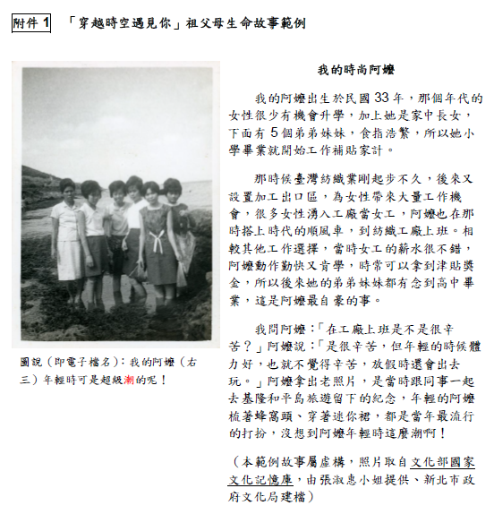**老照片心回憶徵選作品參考範例**

附件

|  |  |
| --- | --- |
| **基隆市立中山高級中學112學年度 「家庭教育-老照片心回憶照片、短文徵選競賽」報名表** | |
| 參賽組別 | □國中組 □高中組 |
| 作品標題 |  |
| 班級 |  |
| 姓名 |  |
| 照片繳交方式 | □黏貼於學習單上  □寄電子檔到信箱，我的E-MAIL是：  □繪製於學習單上 |

附件

|  |  |
| --- | --- |
| **基隆市立中山高級中學112學年度 「家庭教育-老照片心回憶照片、短文徵選競賽」報名表** | |
| 參賽組別 | □國中組 □高中組 |
| 作品標題 |  |
| 班級 |  |
| 姓名 |  |
| 照片繳交方式 | □黏貼於學習單上  □寄電子檔到信箱，我的E-MAIL是：  □繪製於學習單上 |